TABLA COMPARATIVA 1: ESTUDIO DEL ESPACIO GEOGRÁFICO
Componentes | Análisis | Escalas | Conceptos
Naturales:  Definición:  Ejemplo: | La región  Definición:  Ejemplo: | Mundial  Definición:  Ejemplo: | Localización  Definición:  Ejemplo:
Naturales:  Definición:  Ejemplo: | El paisaje  Definición:  Ejemplo: | Mundial  Definición:  Ejemplo: | Distribución  Definición:  Ejemplo:
Sociales y económicos:  Definición:  Ejemplo: | El medio  Definición:  Ejemplo: | Nacional  Definición:  Ejemplo: | Diversidad  Definición:  Ejemplo:
Sociales y económicos:  Definición:  Ejemplo: | El territorio  Definición:  Ejemplo: | Nacional  Definición:  Ejemplo: | Temporalidad y cambio  Definición:  Ejemplo:
Sociales y económicos:  Definición:  Ejemplo: | El lugar  Definición:  Ejemplo: | Local  Definición:  Ejemplo: | Relación e interacción  Definición:  Ejemplo:

TABLA COMPARATIVA 2: TIPOS DE REPRESENTACIÓN DEL ESPACIO GEOGRÁFICO
 | ¿Qué es? | ¿Para qué sirve? | Características
Croquis

Plano

Mapa

Globo terráqueo

Fotografías aéreas
Imágenes de satélite
Modelos tridimensionales

Tipos de representaciones geográficas

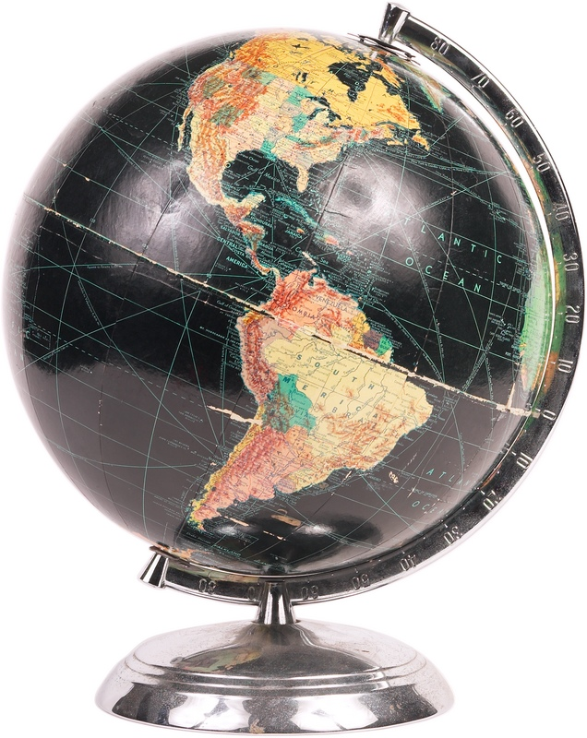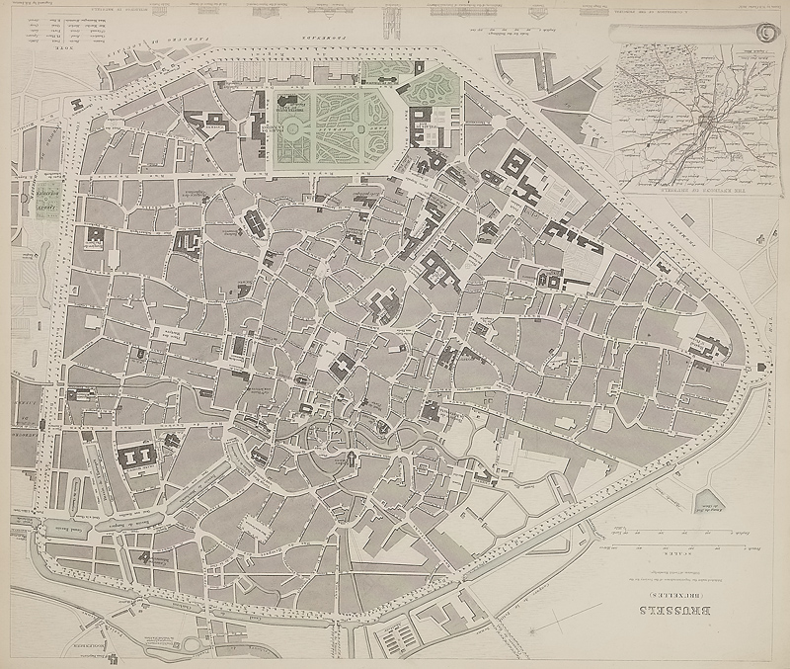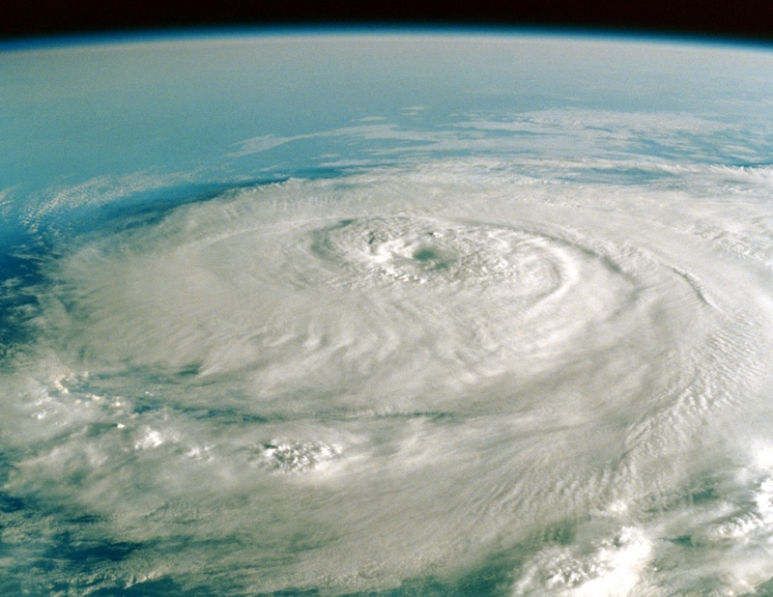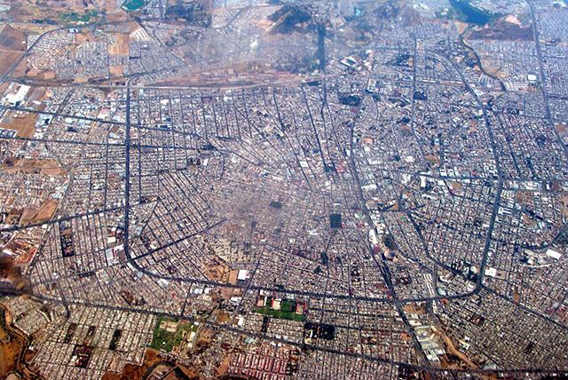
__________________ _________________________ ___________________________ _________________________________

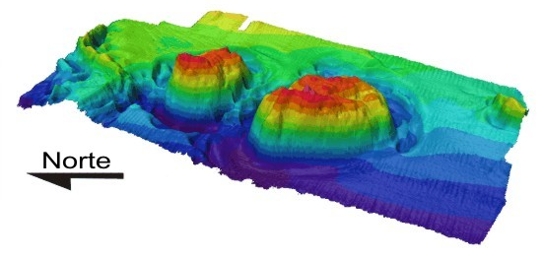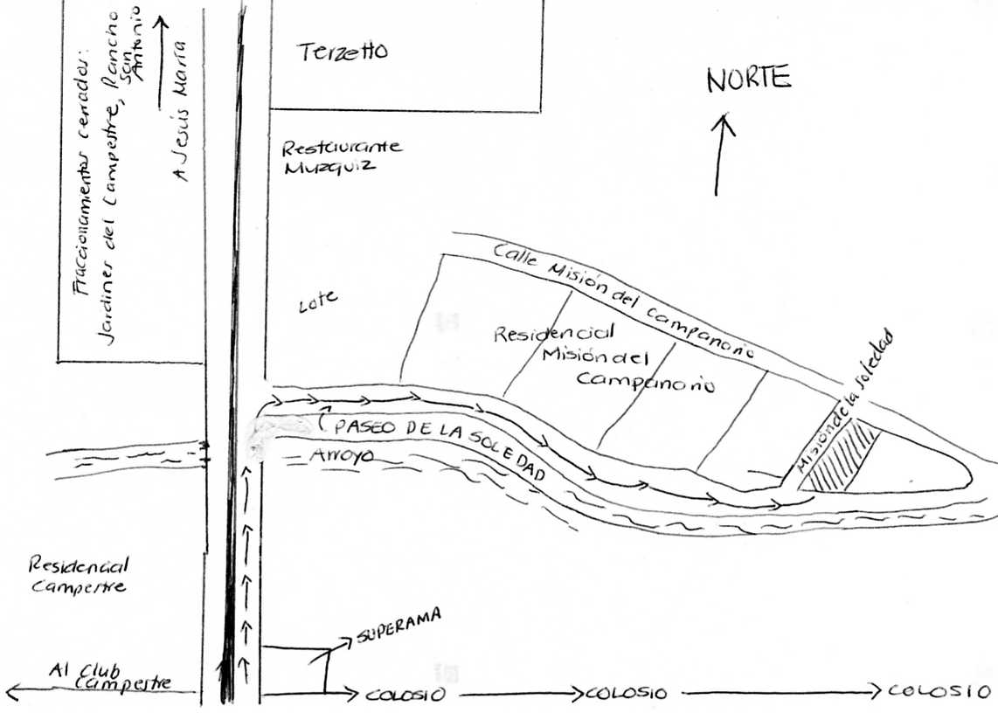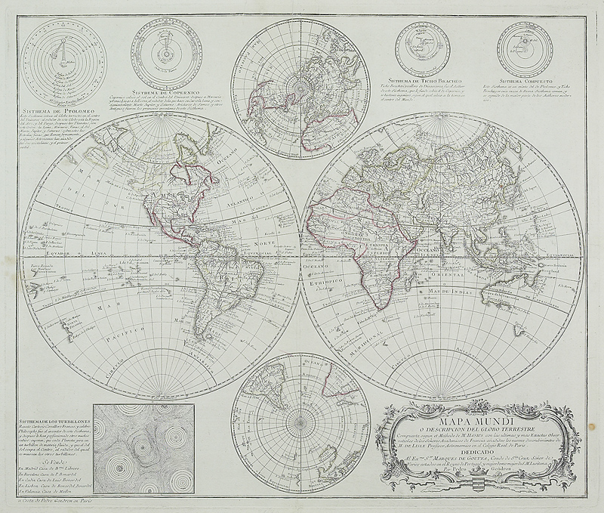
__________________________________ _________________________ _______________________

Escribe debajo de cada ilustración el nombre que corresponda entre los diferentes tipos de representación del espacio geográfico.

